## 传感器

## 知识点一：常见传感器的工作原理及应用

一、传感器及其工作原理

1．传感器的定义：能够感受诸如力、温度、光、声、化学成分等被测量，并能把它们按照一定的规律转换为便于传送和处理的可用信号输出．通常是电压、电流等电学量，或转换为电路的通断．

2．非电学量转换为电学量的意义：把非电学量转换为电学量，可以很方便地进行测量、传输、处理和控制．

3．传感器的组成：传感器的基本部分一般由敏感元件、转换元件组成．

4．传感器应用的一般模式：

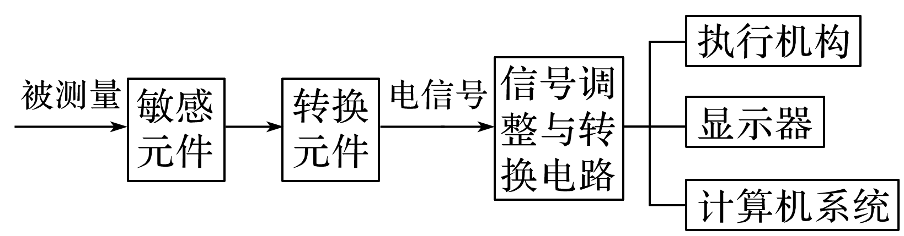

二、光敏电阻

光敏电阻在被光照射时电阻发生变化，光敏电阻能够把光照强弱这个光学量转换为电阻这个电学量．

三、金属热电阻和热敏电阻

1．金属热电阻：金属的电阻率随温度的升高而增大，利用这一特性，金属丝可以制作成温度传感器，称为热电阻．

2．热敏电阻：用半导体材料制成，氧化锰制成的热敏电阻的阻值随温度的升高而减小．

四、电阻应变片

1．电阻应变效应：金属导体在外力作用下发生机械形变时，其电阻也随之变化的现象．

2．电阻应变片：电阻应变片有金属电阻应变片和半导体电阻应变片，半导体电阻应变片的工作原理是基于半导体材料的压阻效应．

3．电阻应变片能够把物体形变这个力学量转换为电阻这个电学量．

## 技巧点拨

一、传感器

1．传感器的核心元件

(1)敏感元件：相当于人的感觉器官，是传感器的核心部分，是利用材料的某种敏感效应(如热敏、光敏、压敏、力敏、湿敏等)制成的．

(2)转换元件：是传感器中能将敏感元件输出的与被测物理量成一定关系的非电信号转换成电信号的电子元件．

(3)转换电路：将转换元件输出的不易测量的电学量转换成易于测量的电学量，如电压、电流、电阻等．

2．传感器的工作原理

传感器感受的通常是非电学量，如压力、温度、位移、浓度、速度、酸碱度等，而它输出的通常是电学量，如电压、电流、电荷量等．这些输出信号是非常微弱的，通常要经过放大后再输送给控制系统产生各种控制动作．传感器的工作原理如下所示：

→→→→

二、光敏电阻及其应用

1．光敏电阻一般由半导体材料制成，当半导体材料受到光照时，载流子增多，导电性能明显增强，光敏电阻把光照的强弱转换为电阻的大小．

2．光敏电阻的阻值随光照强度的增强而明显减小．它能够把光照强弱这个光学量转换为电阻这个电学量．

三、金属热电阻和热敏电阻及其应用

1．金属热电阻：金属导体的电阻随温度的升高而增大，如图5图线①所示．

2．热敏电阻

(1)热敏电阻指用半导体材料制成，电阻值随温度变化发生明显变化的电阻．如下图线②所示为某热敏电阻的电阻—温度特性曲线．

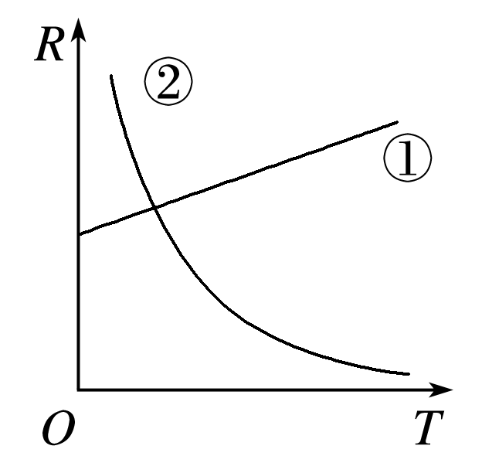

(2)热敏电阻分正温度系数和负温度系数热敏电阻两类，电阻值随温度升高而增大的是正温度系数(PTC)热敏电阻；电阻值随温度升高而减小的是负温度系数(NTC)热敏电阻．常用的是负温度系数热敏电阻．

## 例题精练

1．（2021春•永济市校级期末）如图所示为一种自动高温报警器的原理图。在水银温度计的顶端封入一段金属丝，以下说法正确的是（　　）

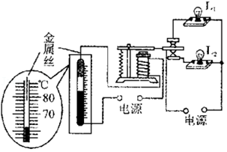

A．温度升高至72℃时，L1亮灯报警

B．温度升高至72℃时，L2亮灯报警

C．温度升高至78℃时，L1亮灯报警

D．温度升高至78℃时，L2亮灯报警

2．（2021•昆山市校级模拟）某光敏电阻RT没有受到光照射（或光较暗）时，阻值较大，有光照射时，阻值较小。现利用该光敏电阻、低压电源和电磁继电器设计了自动控制电路，如图所示。下列说法正确的是（　　）

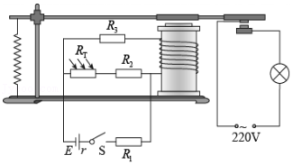

A．白天流过R1的电流小于晚上流过R1的电流

B．该控制电路用到了电磁感应现象

C．该电路能实现灯泡晚上亮，白天不亮的功能

D．继电器所在电路，电源的输出功率晚上比白天的大

## 随堂练习

1．（2020秋•顺德区期末）某光敏电阻RT没有受到光照射（或光较暗）时，阻值较大；有光照射时，阻值较小。现利用该光敏电阻、低压电源和电磁继电器设计了自动控制电路，如图所示。下列说法正确的是（　　）

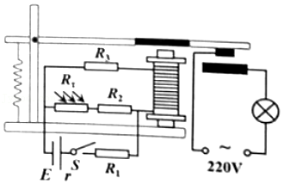

A．白天流过R1的电流小于晚上流过R1的电流

B．白天流过R3的电流小于晚上流过R3的电流

C．该电路能实现灯泡白天亮，晚上不亮的功能

D．继电器所在电路，电源的输出功率晚上比白天的大

2．（2020秋•湖北期末）传感器已广泛应用在生产、生活中，下列关于传感器的说法正确的是（　　）

A．给货车称重的地磅使用了光传感器

B．酒店大厅的自动门使用了力传感器

C．空调的控温系统使用了温度传感器

D．夜间自动打开的路灯使用了红外线传感器

3．（2020秋•沈河区校级期末）如图所示为温度自动报警器的工作原理图，图中1是电磁铁、2是衔铁，5是水银温度计（水银导电）。常温下，3触点处于断开状态、4触点处于闭合状态，则下列说法正确的是（　　）

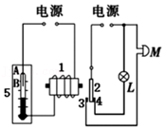

A．当温度低于警戒温度时电磁铁磁性增强，3触点闭合、4触点断开

B．此装置为低温报警装置，温度低于警戒温度时，电铃报警

C．此装置为高温报警装置，温度高于警戒温度时，指示灯亮

D．要提高报警时的警戒温度应使导线AB短些

## 知识点二：利用传感器制作简单的自动控制装置

一、实验1　门窗防盗报警装置

1．实验器材和装置

干簧管作为传感器，用于感知磁体磁场是否存在．继电器(虚线框部分)作为执行装置．发光二极管LED作为电路正常工作提示，*R*为发光二极管的限流电阻，起保护作用．蜂鸣器H作为报警提醒．电路设计如下图.

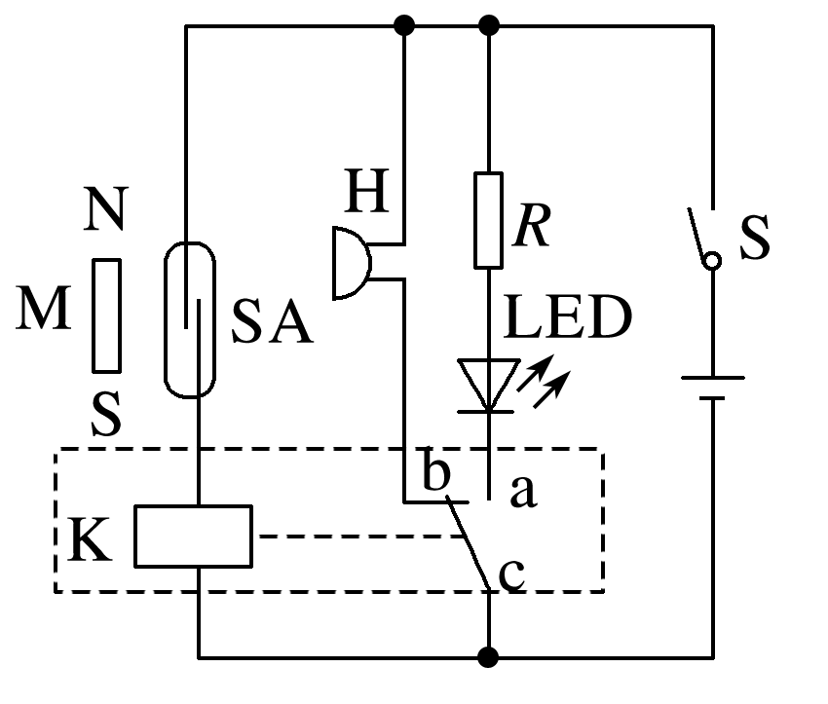

2．电路工作原理

当门窗紧闭时，磁体M靠近干簧管SA，干簧管两簧片被磁化相吸，继电器接通而工作．当门窗开启时，磁体离开干簧管，干簧管失磁断开，继电器被断电，动触点c与常闭触点b接通，蜂鸣器H发声报警．

3．实验操作

(1)检查干簧管．用磁体直接靠近干簧管，观察干簧管簧片能否正常动作．

(2)连接电路．连接电路前，要检查其他元件是否也能正常工作．

(3)接通电源后，将磁体靠近和离开干簧管，分别观察实验现象．

二、实验2　光控开关

1．实验器材和装置

光敏电阻完成光信号向电信号的转变．晶体三极管将电流进行放大，同时具有完成断路和接通的开关作用．发光二极管LED模仿路灯．电路设计如图甲．

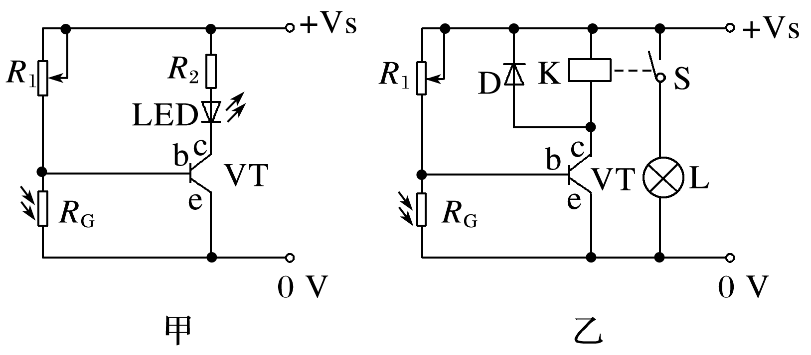

为了能够驱动更大功率的负载，需用继电器来启、闭另外的供电电路，如图乙所示．

2．电路工作原理

(1)光较强时，光敏电阻阻值小，三极管不导通，继电器断路，处于常开状态，小灯泡L不亮．

(2)光较弱时，光敏电阻阻值变大，三极管导通，产生较大的集电极电流，点亮发光二极管或驱动继电器吸合，点亮小灯泡L.

3．实验操作

(1)连接电路，检查无误后，接通电源．

(2)用白光照射光敏电阻，调节*R*1，使发光二极管LED或小灯泡L刚好不发光．

(3)减弱光敏电阻的光照强度，当光减弱到某种程度时，发光二极管LED或小灯泡L发光．

(4)让光照加强，当光增强到某种程度时，发光二极管LED或小灯泡L熄灭．

# 综合练习

**一．选择题（共12小题）**

1．（2020春•西城区校级期末）下列关于传感器的结论中错误的是（　　）

A．热敏电阻可以作为温度传感器

B．电子秤使用应变片作为测力传感器

C．话筒是一种常见的红外线传感器

D．电熨斗内一般装有双金属片温度传感器

2．（2020春•淮安区期中）传感器广泛应用在我们的生产生活中，常用的计算机键盘就是一种传感器。如图所示，键盘上每一个键的下面都连一小金属片，与该金属片隔有一定空气间隙的是另一小的固定金属片，这两金属片组成一个小电容器。键被按下时，此小电容器的电容发生变化，与之相连的电子线路就能够检测出哪个键被按下，从而给出相应的信号。这种计算机键盘使用的是（　　）

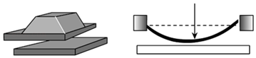

A．温度传感器 B．压力传感器 C．磁传感器 D．光传感器

3．（2020•丰台区一模）在新冠肺炎疫情防控期间，测量体温成为重要的防疫措施之一。医学上常用的水银体温计可以在家庭中使用，红外测温枪在居民区、办公楼、商场等公共场所广泛应用。某同学查阅资料，获得以下信息：自然界中任何高于绝对零度的物体都在随时随地的向外辐射能量。单位时间内，物体表面单位面积上所发射的总辐射能叫辐射功率，辐射功率与该物体的温度有确定的关系，非接触式温度测量即是测量辐射功率的大小，并由此得到一个与该物体温度成一定关系的信号。红外测温枪是能够测量物体辐射功率大小并转化为物体温度的仪器。根据以上信息和学过的知识，他做出如下判断。其中正确的是（　　）

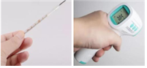

A．水银体温计可以用来测量沸水的温度

B．水银体温计离开人体后，水银迅速流回水银泡

C．红外测温枪向人体发射红外线，从而测量人体温度

D．红外测温枪测量人体温度时，离人体越远，显示温度越低

4．（2019秋•新洲区期末）如图所示，是温度自动报警器的工作原理图图中1是电磁铁、2是衔铁、3是触点、4是水银温度计（水银导电）。则下列说法正确的是（　　）

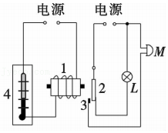

A．温度高于警戒温度时，电铃不报警、指示灯亮

B．温度低于警戒温度时，电铃报警、指示灯熄灭

C．温度高于警戒温度时，指示灯亮、电铃报警

D．温度低于警戒温度时，指示灯亮、电铃不响

5．（2020春•遂宁期末）通常当人走向银行门口时，门就会自动打开，这是因为门上安装了下列那种传感器（　　）

A．温度传感器 B．红外线传感器

C．声音传感器 D．压力传感器

6．（2019春•信州区校级月考）为了进一步有效防控火灾安全，我校在配电房安装一种在有光照或者温度升高时排气扇都能启动的自动控制装置，根据以上特性下列叙述正确的是（　　）

A．两个传感器都是光电传感器

B．两个传感器可能分别是电容式传感器和温度传感器

C．两个传感器分别是光电传感器和温度传感器

D．只有光照和温度都适合时排气扇才能工作

7．（2019春•三明期中）传感器已广泛应用在生产、生活中，下列关于传感器的说法正确的是（　　）

A．火警报警器使用了压力传感器

B．冰箱控温系统使用了温度传感器

C．商场里的自动门使用了光传感器

D．夜间自动打开的路灯使用了温度传感器

8．（2018秋•浦东新区校级期中）酒精测试仪利用的是一种二氧化锡半导体型酒精气体传感器，其电阻r的倒数与酒精气体的浓度C成正比。如图所示的电路接在恒压电源上，R和R0为定值电阻，则电压表的示数U与酒精气体浓度C的对应关系为（　　）

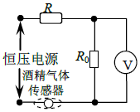

A．U越大，表示C越大，但是C与U不成正比

B．U越大，表示C越大，而且C与U成正比

C．U越大，表示C越小，但是C与U不成反比

D．U越大，表示C越小，而且C与U成反比

9．（2018春•覃塘区校级期中）关于测温仪，下列说法中不正确的是（　　）

A．测温用的金属热电阻的阻值不能随温度的变化而变化

B．在非典期间，机场车站用的测温仪可以迅速测出体温，它是利用了红外线敏感元件

C．热敏电阻的特点是随温度的升高而电阻变小

D．各种测温材料的电阻，都是随温度的变化而发生明显变化

10．（2017秋•濮阳期末）传感器在日常生活中的应用越来越广泛，温度传感器（实质是自动开关）是其中的一种，某一食品消毒柜就是利用温度传感器来自动控制电路的。常温下，该温度传感器是闭合的；当温度达到某一设定值时，传感器自动断开，从而切断整个电路。下列关于该消毒柜的几种电路图中（图中S为电源开关）连接正确的是（　　）

A．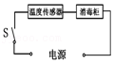 B．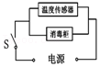

C．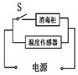 D．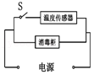

11．（2018秋•潮安区校级期中）利用光敏电阻制作的光传感器，记录了传送带上工件的输送情况。如图甲所示为某工厂成品包装车间的光传感器记录器，光传感器B能接收到发光元件A发出的光。每当工件挡住A发出的光时，光传感器就输出一个电信号，并在屏幕上显示出电信号与时间的关系如图乙所示。若传送带始终匀速运动，每两个工件间的距离为0.2m，则下述说法正确的是（　　）

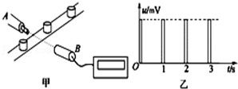

A．该传送带每小时输送1800个工件

B．该传送带每小时输送7200个工件

C．传送带运动的速度是0.2m/s

D．传送带运动的速度是0.1m/s

12．（2018•浦口区校级模拟）夜幕降临时，路边上的路灯就会自动亮起，因为控制路灯的电路中安装了下列哪种传感器（　　）

A．温度传感器 B．红外线传感器

C．光敏传感器 D．声音传感器

**二．多选题（共11小题）**

13．（2020秋•南京期末）下列关于传感器说法中正确的是（　　）

A．话筒是一种常用的声传感器，其作用是将电信号转换为声信号

B．电子秤所使用的测力装置是力传感器，它是把力信号转化为电压信号

C．电熨斗能自动控制温度的原因是它装有双金属片，这种双金属片的作用是控制电路的通断

D．光敏电阻能够把光照强弱这个光学量转换为电阻这个电学量

14．（2019秋•武汉期末）如图所示，在电路中接一段钨丝（从旧日光灯管中取出），闭合开关，灯泡正常发光，当用打火机给钨丝加热时灯泡亮度明显变暗，根据钨丝的上述特性，可用钨丝来制作一个温度传感器，下面的说法中正确的是（　　）

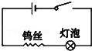

A．该传感器利用了钨丝的化学性质

B．该传感器利用了钨丝电阻随温度变化而变化的特性

C．该传感器能够把热学量（温度）转换为电学量（电阻）

D．该传感器能够把电学量（电阻）转换为热学量（温度）

15．（2019春•东胜区校级月考）如图所示，用小灯泡模仿光控电路，AY之间为斯密特触发器，RG为光敏电阻，R1为可变电阻；J为继电器的线圈，Ja为它的常开触点。下列说法正确的是（　　）

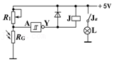

A．天色变暗时，A端输入高电平，继电器吸引Ja，路灯点亮

B．要想在天色更暗时路灯才会点亮，应把R1的阻值调大些

C．要想在天色更暗时路灯才会点亮，应把R1的阻值调小些

D．二极管的作用是继电器释放Ja时提供自感电流的通路，防止损坏集成电路

16．（2019春•玉林期中）在一些学校教室为了保证照明条件，采用智能照明系统，在自然光不足时接通电源启动日光灯，而在自然光充足时，自动关闭日光灯，其原理图如图所示．R为一光敏电阻，L为一带铁芯的螺线管，在螺线管上方有一用细弹簧系着的轻质衔铁，一端用铰链固定在墙上可以自由转动，另一端用一绝缘棒链接两动触头．有关这套智能照明系统工作原理描述正确的是（　　）

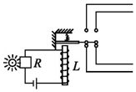

A．光照越强，光敏电阻阻值越大，衔铁被吸引下来

B．在光线不足时，光敏电阻阻值变大，衔铁被弹簧拉上去

C．上面两接线柱应该和日光灯电路连接

D．下面两接线柱应该和日光灯电路连接

17．（2019春•桥东区校级期中）如图所示为电熨斗的结构图，下列关于电熨斗的说法正确的是（　　）

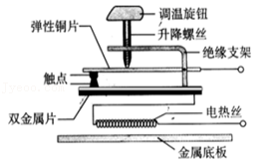

A．电熨斗能自动控制温度主要利用了双金属片，两片金属的膨胀系数相同

B．常温下，上下触点是闭合的；温度过高时，双金属片发生弯曲使上下触点分离

C．需要较高温度熨烫时，要调节温度旋钮，使升降螺丝下移并推动弹性铜片下移

D．电熨斗中的双金属片是一种半导体材料

18．（2019春•丘北县期末）关于传感器的作用，下列说法中正确的有（　　）

A．通常的传感器可以直接用来进行自动控制

B．传感器可以用来采集信息

C．传感器可以将感受到的一些信号转换为电学量

D．传感器可以将所有感受到的信号都转换为电学量

19．（2018春•溧水区校级期中）下列关于传感器的说法正确的是（　　）

A．热敏电阻是把温度这个热学量转化为电阻这个电学量

B．金属热电阻的电阻率随温度的升高而减小

C．电熨斗中的双金属片是温度传感器

D．霍尔元件是能够把磁学量磁感应强度转换为电压的传感元件

20．（2018春•菏泽期中）关于传感器，下列说法正确的是（　　）

A．光敏电阻在有光照射时，电阻会变大

B．压力传感器是将力学量转化为电学量的装置

C．传感器是将非电学量转化为电学量的装置

D．传感器广泛应用于信息采集系统

21．（2017秋•周口期末）电熨斗已经走进千家万户，特别是服装店更离不开它，现在的电熨斗具有自动控制温度功能，可以通过双金属片来控制电路的通断。如图为电熨斗的结构示意图，关于电熨斗的控制电路正确的是（　　）

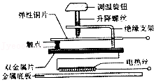

A．常温下，电熨斗的上下触点应该是分离的

B．图中双金属片上层的膨胀系数大于下层金属片的膨胀系数

C．熨烫棉麻衣物时，应旋转调温旋钮，使升降螺钉上升

D．熨烫丝绸衣物时，应旋转调温旋钮，使升降螺钉上升

22．（2018•宿迁学业考试）下列仪器使用物理传感器的是（　　）

A．红外测温仪 B．血常规分析仪

C．酒精测试仪 D．酸度计

23．（2018春•宁波期末）如图所示，电容式触摸屏的构造主要是在玻璃屏幕上镀一层透明的薄膜导体层，再在导体层外加上一块保护玻璃，电容式触摸屏在触摸屏四边均镀上狭长的电极，在导体层内形成一个低电压交流电场．在触摸屏幕时，由于人体是导体，手指与内部导体层间会形成一个特殊电容（耦合电容），四边电极发出的电流会流向触点，而电流强弱与手指到电极的距离成正比，位于触摸屏后的控制器便会计算电流的比例及强弱，准确算出触摸点的位置．由以上信息可知（　　）

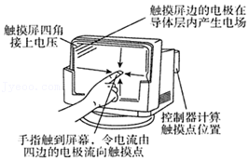

A．电容式触摸屏的两极板分别是导体层和手指

B．当用手触摸屏幕时，手指与屏的接触面积越大，电容越大

C．当用手触摸屏幕时，手指与屏的接触面积越大，电容越小

D．如果用带了手套的手触摸屏幕，照样能引起触摸屏动作

**三．填空题（共2小题）**

24．（2020•天心区校级模拟）如图甲所示，为热敏电阻的R﹣t图象，图乙为用此热敏电阻R和继电器组成的一个简单恒温箱温控电路，继电器的电阻为100Ω．当线圈的电流大于或等于20mA时，继电器的衔铁被吸合．为继电器线圈供电的电池的电动势E＝9.0V，内阻可以不计．图中的“电源”是恒温箱加热器的电源．则

（1）应该把恒温箱内的加热器接在　 　（填“A、B端”或“C、D端”）．

（2）如果要使恒温箱内的温度保持50℃，可变电阻R′的阻值应调节为　 　Ω．

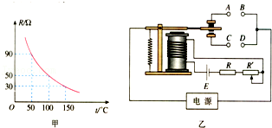

25．（2017秋•琼山区校级期末）（1）在海南省人民医院常用X光机检查人体内部器官，X光机利用了X射线的　 　。（将正确选项前的字母填入空格中）。

A．灭菌消毒作用 B．强穿透能力。

（2）美丽的海口西海岸路灯晚上灯光璀璨，白天自动熄灭，它的自动控制电路使用了　 　传感器？（将正确选项前的字母填入空格中）。

A．热敏传感器 B．光敏传感器。

**四．实验题（共3小题）**

26．（2021春•扶余市月考）如图所示，图甲为热敏电阻的R﹣t图象，图乙为用此热敏电阻R和继电器组成的一个简单恒温箱温控电路，继电器的电阻为100Ω．当线圈的电流大于或等于20mA时，继电器的衔铁被吸合．为继电器线圈供电的电池的电动势E＝9.0V，内阻可以不计．图中的“电源”是恒温箱加热器的电源．则：

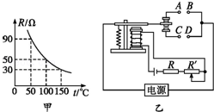

（1）应该把恒温箱内的加热器接在　 　（选填“A、B端”或“C、D端”）．

（2）如果要使恒温箱内的温度保持50℃，可变电阻R'的阻值应调节为　 　Ω．

27．（2020•上海模拟）如图所示为“用DIS实验系统研究物体的加速度与力的关系”的实验装置，该实验需要使用　 　传感器；实验中应保持　 　不变。

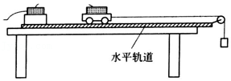

28．（2020春•新建区校级月考）如图所示，图甲为热敏电阻的R﹣t图象，图乙为用此热敏电阻R和继电器组成的一个简单恒温箱温控电路，继电器的电阻为100Ω．当线圈的电流大于或等于20mA时，继电器的衔铁被吸合．为继电器线圈供电的电池的电动势 E＝9.0V，内阻不计．图中的“电源”是恒温箱加热器的电源．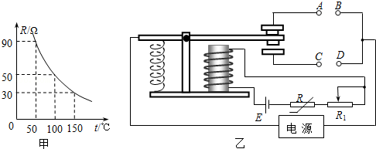

（1）应该把恒温箱内的加热器接在　 　（填“A、B 端”或“C、D 端”）．

（2）如果要使恒温箱内的温度保持在 100℃，可变电阻 R′的阻值应调节为　 　Ω．

**五．计算题（共1小题）**

29．（2020秋•荔湾区校级月考）如图所示为一种常见的身高、体重测量仪。测量仪顶部向下发射波速为v的超声波，超声波经反射后返回，被测量仪接收，测量仪记录发射和接收的时间间隔。质量为M0的测重台置于压力传感器上，传感器输出电压与作用在其上的压力成正比。当测重台没有站人时，测量仪记录的时间间隔为t0，输出电压为U0，某同学站上测重台，测量仪记录的时间间隔为t，输出电压为U，求该同学的身高和质量。

菁优网：http://www.jyeoo.com

**六．解答题（共1小题）**

30．（2019春•华安县校级期末）传感器担负着信息的采集任务，在自动控制中发挥着重要作用，传感器能够将感受到的物理量（如温度、光、声等）转换成便于测量的量（通常是电学量）。例如热敏传感器，主要是应用了半导体材料制成的热敏电阻将热学量转换为电学量，热敏电阻随温度变化的图象如图甲所示，图乙是由热敏电阻R1作为传感器制作的简单自动报警器线路图，问：

（1）为了使温度过高时报警器铃响，c应接在　 　（填“a”或“b”）。

（2）若使启动报警的温度提高些，应将滑动变阻器滑片P点向　 　移动（填“左”或“右”）。

（3）直流电源电动势为18V（内阻不计），热敏电阻R1达到100℃电阻大小为600Ω．流过热敏电阻R1的电流超过Ic时就会报警，Ic为10mA，则滑动变阻器应选择

A．R2（0﹣200Ω） B．R2（0﹣1000Ω） C．R2（0﹣2000Ω）

